**本科教育企业号过程性评教操作指南**

本科教育企业号旨在为师生提供全面、高效的移动端本科教育教学服务，为完备学校内部质量监测体系，现已完成本科教学过程性评教模块的测试上线。

**一、连接无线网，开启无感知认证**

提示：手机连接CUEB_WLAN，校园网网络环境下使用，建议开启无感知认证，默认进入校园网环境自动连接无线网。操作方法如下：

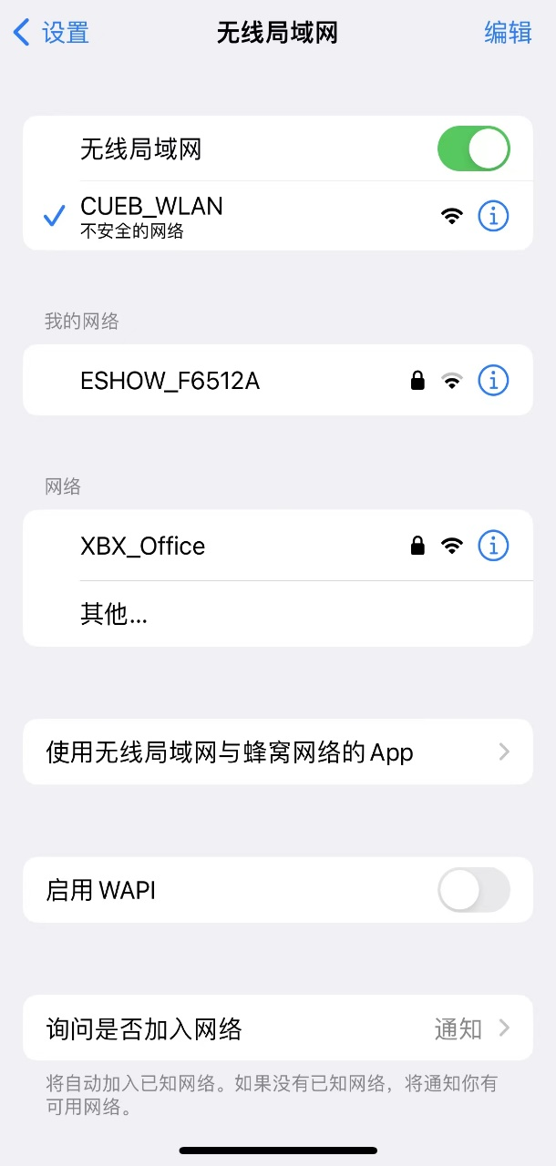1、连接CUEB_WLAN无线网

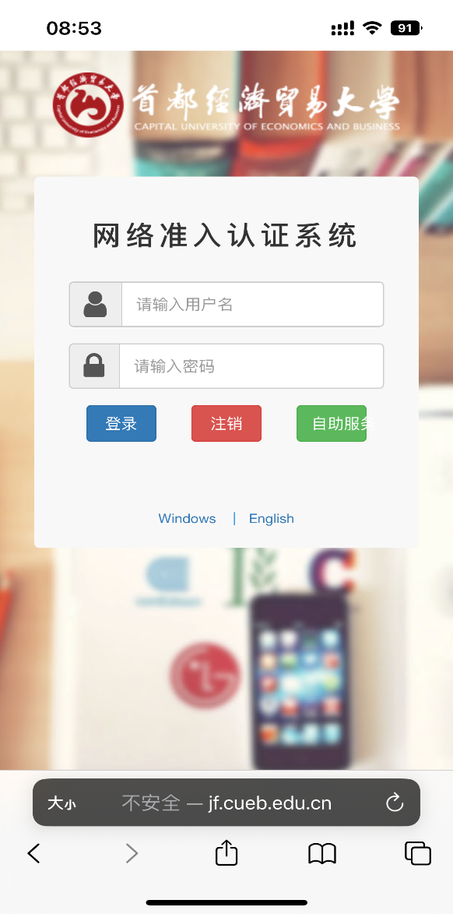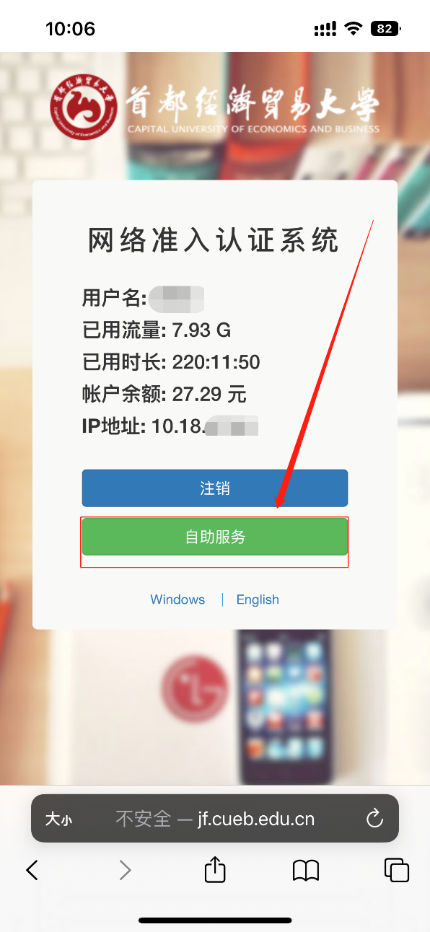2、手机浏览器地址栏输入：jf.cueb.edu.cn，输入用户名、上网密码，完成认证。

3、点击自助服务，进入自助服务平台，

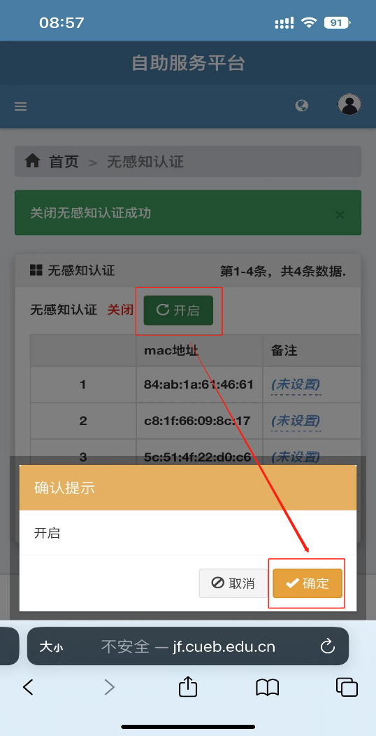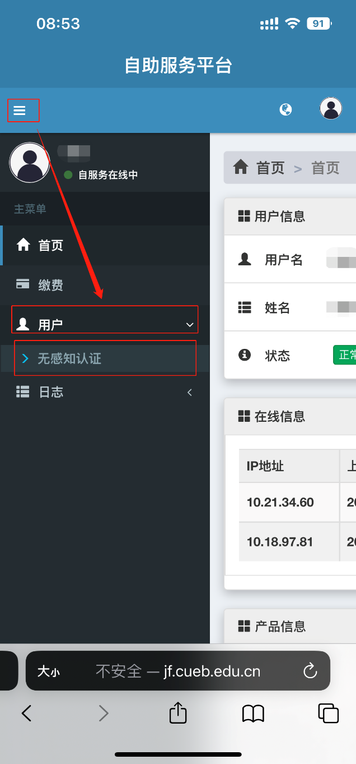依次点击左侧**‘≡’，**用户，无感知认证，进入无感知认证开启界面，点击开启按钮，点击确定。如无感知认证已经开启，建议点击关闭，后再次开启。

**二、登录本科教育企业号**

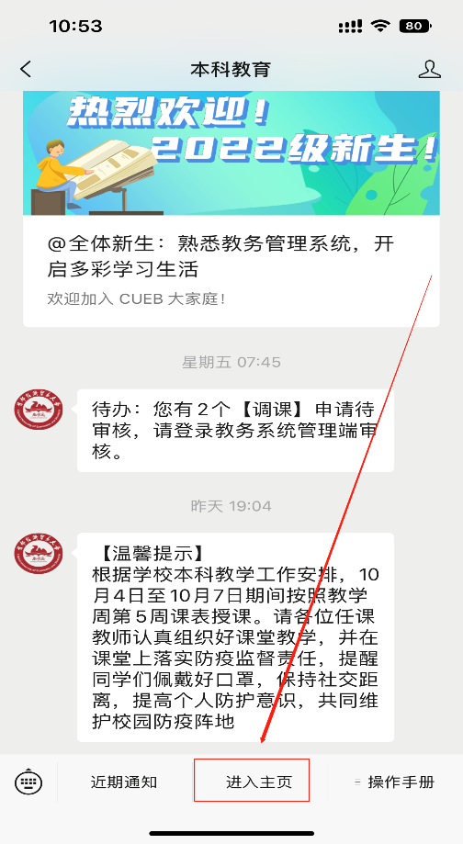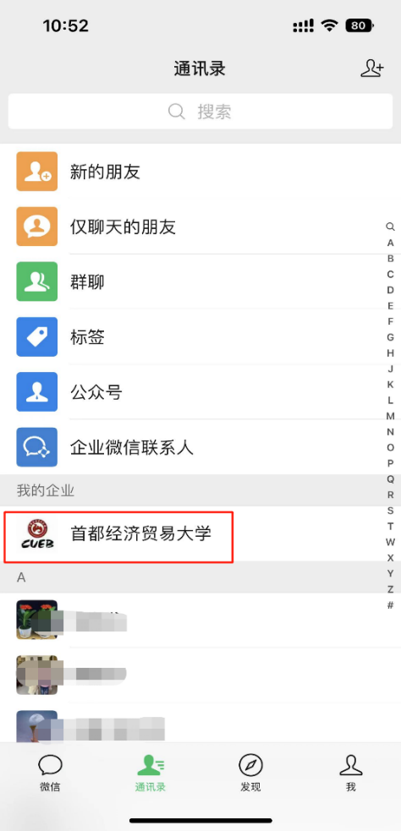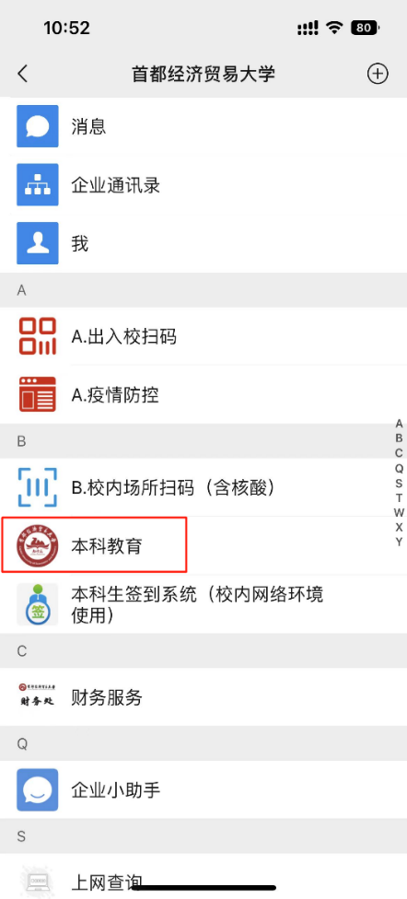1、微信-通讯录-我的企业-首都经济贸易大学-本科教育-进入主页

**三、过程性评价操作**

1、本科教育-课中评价，进入课程主界面

（1）课程信息：本学期的个人课程信息

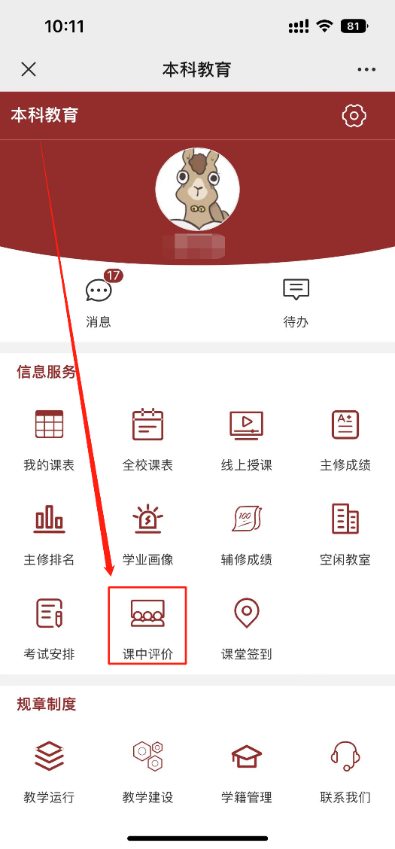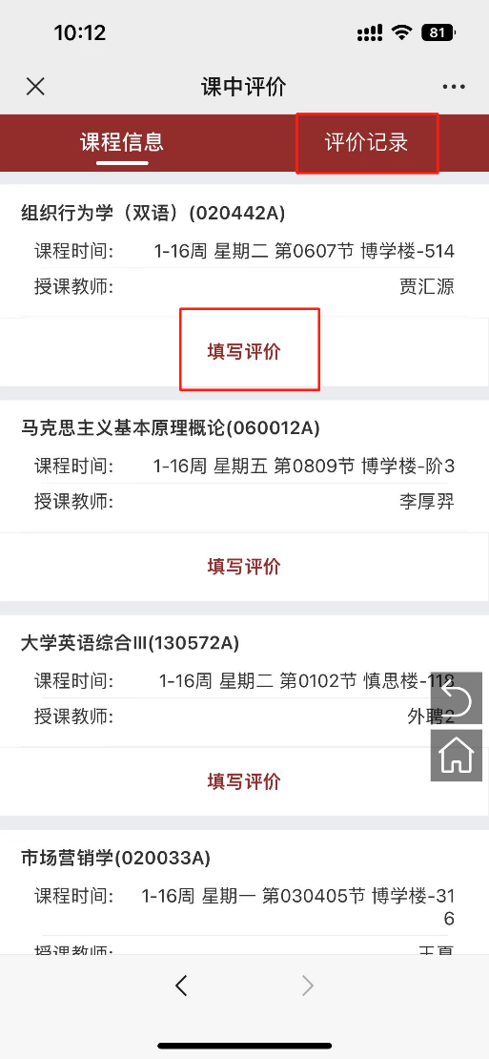（2）评价记录：查询已填写完毕的评价单

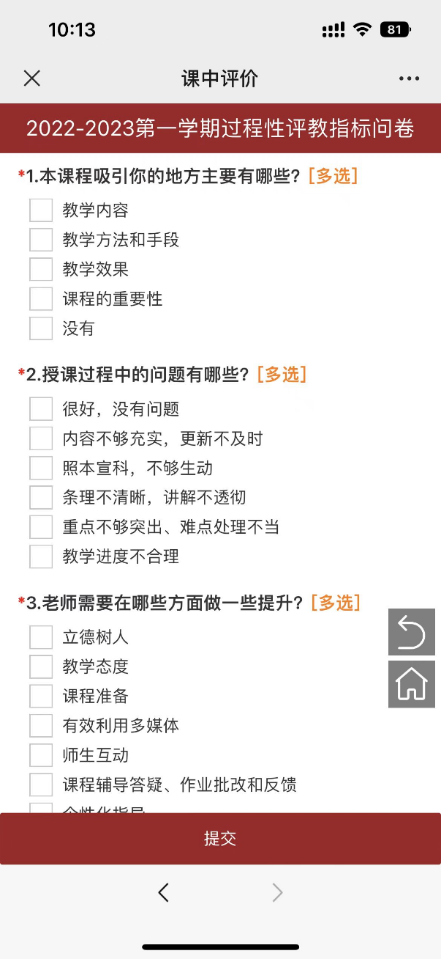2、根据课程填写过程性评价内容，点击“填写评价”进入对应课程的填写界面，**时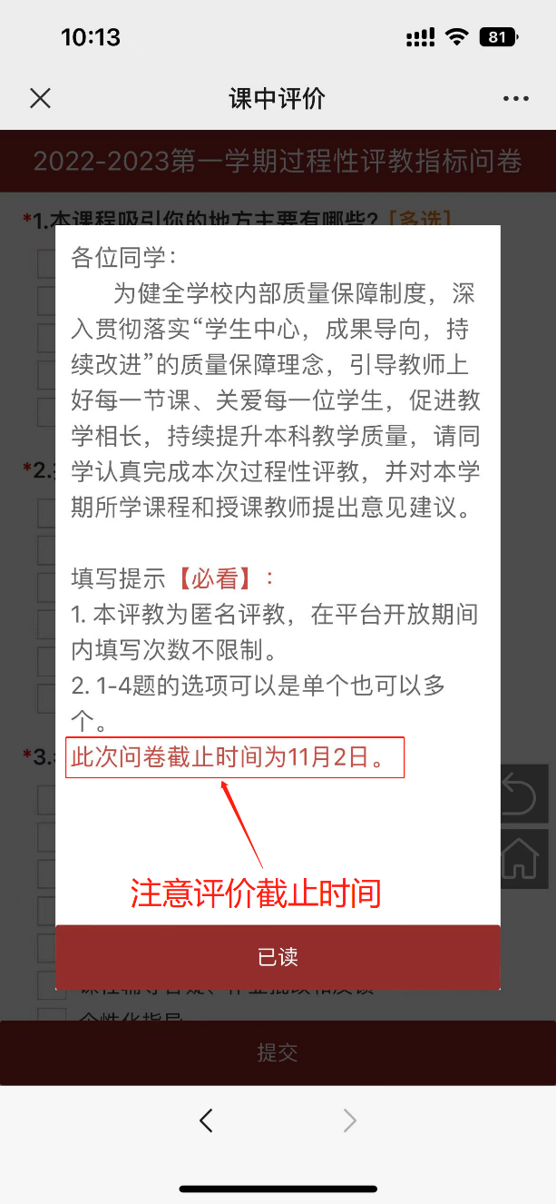间范围内课程过程性评价填写不限制次数**。

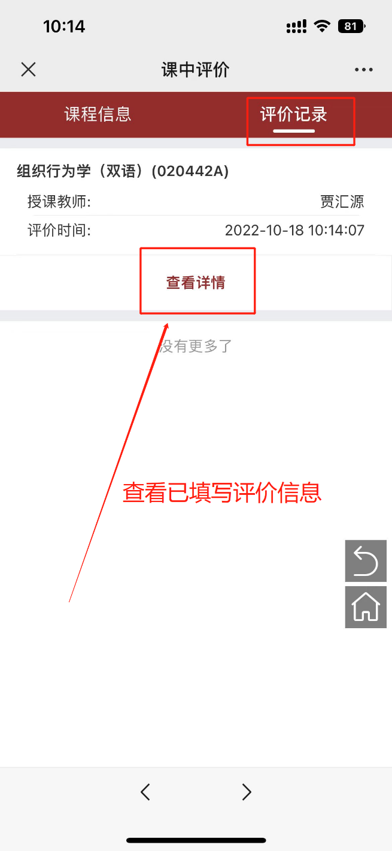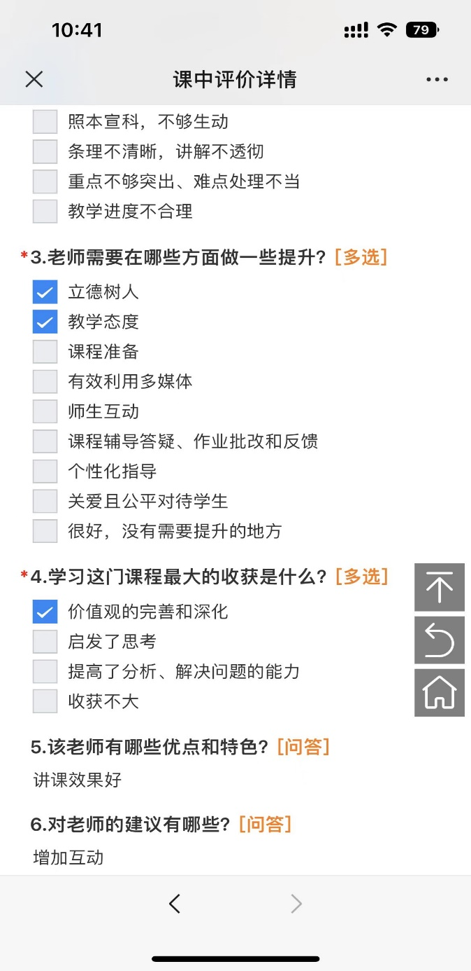3、填写完毕后，在评价记录界面可查询已填写的评价信息

**温馨提示：**

1.以上只作为操作流程演示，问卷具体结束时间和指标内容以平台显示为准。

2.本次过程性评价数据，将以统计结果形式反馈任课教师，**学生个人评价结果不反馈教师**，请各位同学以实事求是、公正无私的态度，珍惜自己的权利，负责地评价你所学过的课程，为提高学校教学质量尽职尽责。